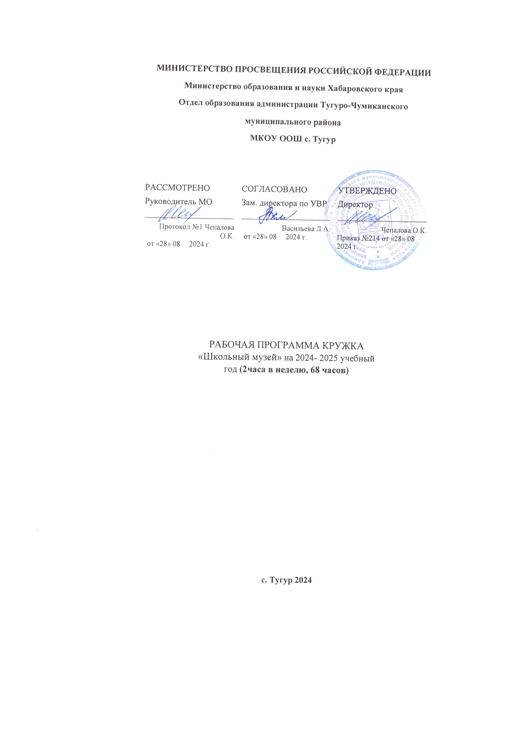

Программа курса «Школьный музей» Пояснительная записка

Программа «Школьный музей» предполагает обучение детей основам краеведения и музейного дела в процессе создания и обеспечения деятельности школьного музея.

Курс рассчитан на 1 год обучения. Тематическое наполнение и часовая нагрузка отражены в учебно-тематическом плане. Специфика организации занятий по программе заключается во взаимосвязанности краеведческой и музееведческой составляющих курса. Осуществление такого подхода создаёт условия для комплексного изучения истории, культуры и природы края музейно-краеведческими средствами. Проведение занятий по этой схеме даёт возможность обучающимся получать знания и представления по истории, культуре, и природе родного края, выявлять темы и проблемы, требующие музейно-краеведческого исследования, изучать методики проведения таких исследований и осуществлять их в процессе практических занятий и в свободное время.

Программа рассчитана на обучающихся 5-9 классов.

Школьный историко-краеведческий музей в соответствии со своим профилем расширяет и углубляет знания учащихся. Он развивает чувство причастности к судьбе малой родины, воспитывает у школьников любовь и уважение к родному краю, своей стране, к ее историческому прошлому и настоящему. Музей выступает важным фактором формирования общественной активности учеников, способствует сохранению и укреплению школьных традиций.

Работа школьного музея способствует реализации компетентностного подхода в воспитании и предполагает формирование у учащихся следующих ключевых компетенций:

- ценностно-смысловых: принятие ценностных ориентиров, умение  
осознавать свою роль и предназначение в обществе, выбирать целевые и  
смысловые установки, принимать решения;

- общекультурных: духовно- нравственные основы жизни и человечества, культурологические основы семейных, социальных общественных явлений и традиций, компетенции в бытовой и культурно - досуговой сфере, самовыражение личности;

- учебно-познавательных: владение способами анализа, синтеза, сравнения, обобщения, классификации, систематизации; умение действовать в нестандартных ситуациях, креативность;

* информационных: владение современными средствами информации и информационными технологиями, формирование умений самостоятельно искать, отбирать и анализировать необходимую информацию, преобразовывать, передавать и критически осмысливать ее.
* коммуникативных: владение различными способами взаимодействия с окружающими и удаленными людьми, навыками работы в группе, разными социальными ролями в коллективе, развитие и формирование коммуникативных умений, успешная социализация в обществе.

- личностного совершенствования: духовное, интеллектуальное, физическое саморазвитие, самопознание, культура мышления и поведения. Цель и задачи программы

Цель: осуществление воспитания, обучения, развития и социализации школьников средствами музея.

Задачи:

- образовательные: расширение и углубление знаний по истории и культуре родного края, страны на основе знакомства с материалами музея;

- развивающие: приобщение школьников к исследовательской деятельности, развитие познавательного интереса к изучению истории и культуры;

- воспитательные: воспитание гражданственности, любви к Родине, почитания и уважения народных традиций и обычаев, ощущение своих корней, преемственности поколений, ответственности за судьбу своего народа и его культуры, формирование национальной терпимости, активной жизненной позиции.

Принципы реализации программы:

* деятельностный подход - ребенок развивается в деятельности;
* принцип обеспечения успешности;
* принцип дифференциации;
* компетентностный подход - воспитание направлено на формирование ключевых компетенций личности ребенка.

Педагогические технологии

Работа музея строится на использовании педагогических технологий, обеспечивающих реализацию деятельностного подхода в обучении и воспитании:

* метод проекта;
* ученического исследования;
* образовательных путешествий;
* технологии коллективных творческих дел;
* технологии проблемного обучения. Ведущие направления деятельности:

1. Организационная и методическая работа.
2. Поисково-исследовательская работа.
3. Экспозиционная и учетно-хранительная работа.
4. Экскурсионно-массовая работа.
5. Учебно-образовательная и воспитательная.
6. Работа с фондами.

7. Информационно-технологическая работа.

Данные направления реализуются на различных уровнях:

учебном;

внеклассном; социально-проектном.

Формы работы в школьном музее

Учебная работа:

Воспитательная работа:

практическая работа на местности;

кружки, экскурсии, походы;

учебные экскурсии вне музея;

туристические поездки;

уроки в музее

встречи, сборы, собрания;

экскурсии в музее

уроки мужества, акции;

изучение исторических событий.

экскурсии, встречи в музее.

Ожидаемые результаты программы

1. Наличие локальной нормативной правовой базы деятельности школьного

музея.

1. Систематизация работы школьного музея.
2. Получение целостной картины по истории развития района, поселка, школы и ее традиций.
3. Активизация деятельности в рамках патриотического, гражданского

воспитания.

1. Эффективно действующая система взаимодействия с различными общественными организациями.
2. Организация экскурсионно-массовой работы: экскурсии, уроки,

индивидуальные посещения, тематические вечера, встречи, передвижные выставки.

1. Повышение уровня мотивации учащихся к изучению истории региона, Елецкого района и поселка.
2. Приобщение учащихся к исследовательской работе.
3. Влияние на выбор профессии учащимися. 10.Социализация школьников.

Формы контроля:

* Тесты
* Контрольные вопросы
* Проекты
* Экскурсии.

Нормативно-локальная база деятельности школьного музея:

* Устав школы;
* Положение о школьном музее;
* Программа развития школы;
* План работы школы на учебный год;
* Программа развития музея;
* План работы музея на учебный год;
* Рабочая программа дополнительного образования детей. Документация музея:
* инвентарная книга;
* журнал регистрации посещений. Управление реализацией программы:
* директор школы;
* руководитель музея;
* заместитель директора школы по воспитательной работе;
* совет музея.

Учебно-тематический план к программе «Школьный музей»

|  |  |  |  |  |
| --- | --- | --- | --- | --- |
| № п/п. | Содержание программы | Теоретические занятия | Практические занятия | Всего |
| 1 | Цели и задачи курса. Вводный инструктаж | 1 |  | 1 |
| 2 | 1. Вводное занятие «Юные краеведы» | 1 | 2 | 3 |
| 3 | 2. Наследие в школьном музее. | 2 | 2 | 4 |
| 4 | 3. Родной край в истории государства Российского. | 1 | 5 | 6 |
| 5 | 4. Функции школьного музея | 2 | - | 2 |
| 6 | 5. Организация школьного музея. | 2 | 2 | 4 |
| 7 | 6. Моя семья и родной край. | 2 | 6 | 8 |
| 8 | 7. Наша школа в истории города | 2 | 6 | 8 |
| 9 | 8. Комплектование фондов школьного музея | 2 | 2 | 4 |
| 10 | 9. Фонды школьного музея | 2 | 2 | 4 |
| 11 | 10. Учёт и описание музейных предметов | 1 | 3 | 4 |
| 12 | 11.Экспозиция школьного музея. | 2 |  | 2 |
| 13 | 12.Тексты в музейной экспозиции | 1 | 1 | 2 |
| 14 | 13. Военная слава земляков | 2 | 4 | 6 |
| 15 | 14. Экскурсионная работа в школьном музее. | 1 | 3 | 4 |
| 16 | Итоговое занятие |  | 2 | 2 |
| 17 | Экскурсионные поездки по родному краю. Проведение инструктажа. |  | По плану | 2 |
| 18 | Подготовка к конкурсу исследовательских работ по краеведению. Конкурс исследовательских работ по краеведению |  |  |  |
| 19 | Заседание Совета и актива школьного музея |  | По плану |  |
| 20 | Областные, городские и районные мероприятия |  |  |  |
|  | Итого: |  |  | 68 |

Содержание программы курса «Школьный музей» Цели и задачи курса. Вводный инструктаж (1 час) Тема 1.Вводное занятие «Юные краеведы» (Зчаса) Теоретические занятия. Инструктажи (2 часа)

Цели, задачи, участники музейного движения. Целевые программы. Формы участия в движении. Школьный музей как организационно - методический центр движения в школах города, района. Организация участия учащихся в местных, региональных и всероссийских краеведческих программах Практические занятия (1 час)

Участие в конкурсе о символике России, региона, района.

Тема 2. Наследие в школьном музее (4 часа)

Теоретические занятия (2часа)

Понятие об историко-культурном и природном наследии. Формы бытования наследия. Законодательство об охране объектов наследия. Краеведение как комплексный метод выявления и изучения наследия. Музеефикация объектов наследия как способ их охраны и использования. Практическое занятие (2 часа) Творческая работа.

Тема 3. Родной край в истории страны (6 часов)

Теоретические занятия (1 час)

Мифология по истории заселения родного края. Первые упоминания местности в официальных источниках. Основные вехи истории края в контексте истории государства. Уникальные особенности природы, истории и культуры родного края. Практические занятия (5 часов)

Экскурсия по достопримечательным объектам природы, истории и культуры родного края. Экскурсия.

Тема 4. Функции школьного музея (2 часа)

Теоретические занятия (2 часа)

Полифункциональность школьного музея: детский клуб; общественная организация, объединяющая детей и взрослых разных поколений; творческая лаборатория педагогов и учащихся; способ документирования истории природы и общества родного края; форма сохранения и представления материальных и духовных объектов наследия; школа профессиональной ориентации детей.

Тема 5. Организация школьного музея (4 часа)

Теоретические занятия (2 часа)

Школьный музей как общественное учебно-исследовательское объединение учащихся. Профиль и название музея. Формы организации, ролевые функции, права и обязанности актива школьного музея. Учредительные документы школьного музея. Практические занятия (2 часа)

Выборы исполнительных органов школьного музея: Совета школьного музея, руководителя школьного музея, формирование рабочих групп, выборы их руководителей. Обсуждение функций Совета содействия (попечителей) школьного музея и утверждение его состава.

Тема 6. Моя семья и родной край (8 часов)

Теоретические занятия (2 часа)

Что такое семья, род? Семейные предания, традиции и реликвии. Семейный архив. Памятные события в истории семьи. Биографии членов семьи, рода. Составление родословных таблиц. Описание семейного архива и семейных реликвий.

Практические занятия (6 часов)

Запись воспоминаний и рассказов членов семьи о событиях, связанных с историей архивов и реликвий. Обсуждение собранных материалов.

Тема 7. Наша школа в истории района (8 часов)

Теоретические занятия (2 часа)

История школы. Школьные традиции и достопримечательности. Учителя и выпускники школы, их след в истории края. Публикации о школе, её учителях и выпускниках. Летопись школы. Школьный музей и архив. Источники по истории школы в районных, городских, областных и республиканских архивах. Практические занятия (6 часов)

Выявление педагогов и выпускников школы разных лет. Запись воспоминаний и рассказов педагогов и выпускников, выявление у них материалов по истории школы. Переписка с педагогами и выпускниками, живущими за пределами родного края. Ведение исторической хроники и летописи школы. Школа п. Солидарность - «кузница кадров».

Тема 8. Комплектование фондов школьного музея (4 часа)

Теоретические занятия (2 часа)

Организация поисково-собирательской работы. Выбор темы музейно-краеведческого исследования. Планирование работы. Специальное снаряжение. Изучение события, явления. Выявление и сбор предметов музейного значения. Сбор дополнительной информации об исторических событиях, природных явлений и предметах музейного значения. Назначение полевой документации. Обеспечение научной и физической сохранности находок. Меры безопасности в процессе походов, экспедиций, других полевых изысканий. Практические занятия (2 час.)

Составление планов поисково-собирательной деятельности. Распределение обязанностей между участниками поисково-собирательной работы. Разработка маршрутов походов и экспедиций.

Тема 9. Фонды школьного музея (4 часа)

Теоретические занятия (2 часа)

Структура и состав собрания школьного музея: основной и научно-вспомогательные фонды, музейные коллекции. Основные принципы формирования фондов и коллекций. Организация учёта фондов школьного музея. Обеспечение сохранности музейных предметов: температурно-влажностный и световой режимы хранения. Реставрация музейных предметов и их передача в фонды государственных и муниципальных музеев и архивов. Что нельзя хранить в школьном музее. Практические занятия (2 часа)

Игра-практикум по разработке структуры музейного собрания, формированию основного и научно-вспомогательного фондов, тематических, систематических и персональных коллекций.

Тема 10. Учет и описание музейных предметов (4 часа)

Теоретические занятия (1 час)

Задачи учета и научного описания музейных предметов. Система учета музейных фондов: главная инвентарная книга, инвентарные книги и коллекционные описи, паспорта музейных предметов и вспомогательные картотеки.

Практические занятия (3 часа)

Ролевая игра-практикум по разработке системы документов учёта и описания музейных предметов, составлению паспортов музейных предметов.

Тема 11. Экспозиция школьного музея (2 часа)

Теоретические занятия (2 часа)

Концепция экспозиции школьного музея. Виды экспозиций: тематическая, систематическая, монографическая, ансамблевая экспозиция. Основные приёмы экспонирования музейных предметов. Обеспечение сохранности музейных предметов в экспозиционном использовании. Музейные выставки: стационарные, передвижные, фондовые.

Тема 12. Тексты в музейной экспозиции (2 часа)

Теоретические занятия (1 час)

Назначение текстов в экспозиции. Виды озаглавливающих и сопроводительных текстов. Правила составления этикеток к экспонатам. Приёмы размещения текстов в экспозиции. Практические занятия (1 час)

Игра-практикум по составлению этикетажа к экспонатам. Приёмы размещения текстов в экспозиции.

Тема 13. Военная слава земляков(6 часов)

Военные традиции земляков. Жители родного края - участники ВОВ и других военных действий. Выпускники школы в рядах Вооруженных Сил России. Военные реликвии семьи. Служба в армии - почетная обязанность гражданина России. (2 ч.) Практические занятия (4 часа)

Выявление ветеранов ВОВ, выпускников школы - кадровых военных или прошедших действительную военную службу. Сбор информации у родственников и знакомых. Книга Памяти.

Тема 14. Экскурсионная работа в школьном музее (4 часа)

Теоретические занятия (1 час)

Экскурсия как форма популяризации историко-культурного и природного наследия музейными средствами. Виды экскурсий: обзорная, тематическая, учебная. Приёмы подготовки экскурсии с использованием опубликованных источников, научной и популярной литературы, материалов музейного собрания. Мастерство экскурсовода: речь, внешний вид, свободное владение материалом, этика. Практические занятия (3 часа)

Игра-практикум по разработке текстов экскурсий по выбранной теме. Проведение экскурсий.

Тема 15. Индивидуальные консультации по темам проектов (6 часов)

Календарно-тематический план к программе курса «Школьный музей»

|  |  |  |  |  |  |  |
| --- | --- | --- | --- | --- | --- | --- |
| № п/п. | Дата проведения | | Содержание программы | Теоретичес кие занятия | Практи­ческие | Всего |
|  | план | факт |  |  | занятия |  |
| 1 |  |  | Цели и задачи курса. Вводный инструктаж | 1 |  | 1 |
| 2 3 |  |  | 1.Юный краевед  Целевые программы. Школьный музей как организационно-методический центр движения «Отечество» в школе. Местные и региональные программы и подпрограммы. «Моя родина | 2 | 1 | 3 |
| 4 |  |  | 2. Наследие в школьном музее.  Понятие об историко-культурном и природном наследии | 2 |  | 4 |
| 5 |  |  | Музеефикация объектов наследия как способ их охраны и использования. |  | 2 |  |
| 6 |  |  | 3. Родной край в истории государства Российского.  История заселения края. Первые упоминания местности в официальных источниках. Никоновская летопись. Этапы истории края | 2 |  | 6 |
| 7 |  |  | Экскурсионные поездки по родному краю. Проведение инструктажа. |  | 4 |  |
| 8 |  | | 4. Функции школьного музея | 2 | - | 2 |
| 9 10 |  |  | 5. Организация школьного музея.  Музей как общественное учебно-исследовательское объединение учащихся. Формы организации, ролевые функции, права и обязанности актива школьного музея. Учредительные документы школьного музея. Совет музея. | 2 | 2 | 4 |
| 11 12 |  |  | 6. Моя семья и родной край.  Семейные предания, традиции и реликвии. Семейный архив. Памятные события в истории семьи. | 1 | 3 | 8 |
| 13 14 |  |  | Биографии членов семьи, рода. Составление родословных таблиц. Описание семейного архива и семейных реликвий. | 1 | 3 |  |
| 15  16 |  |  | 8. Наша школа в истории города  История школы. Школьные традиции и достопримечательности. Учителя и выпускники школы, их след в | 1 | 3 | 8 |
|  | истории края. | | | | | |
| 17 18 |  |  | Летопись школы. Школьный музей и архив. Источники по истории школы в районных и областных архивах. | 1 | 3 |  |
| 19 |  |  | 8. Комплектование фондов школьного музея  Организация поисково-собирательской работы. Выбор темы музейно-краеведческого исследования. | 1 | 1 | 4 |
| 20 |  |  | Изучение события, явления. Выявление и сбор предметов музейного значения. Меры безопасности в процессе походов, экспедиций | 1 | 1 |  |
| 21 |  |  | 9. Фонды школьного музея  Структура и состав собрания школьного музея: основной и научно-вспомогательные фонды, музейные коллекции. | 2 |  | 4 |
| 22 |  |  | Организация учёта фондов школьного музея. Обеспечение сохранности музейных предметов |  | 2 |  |
| 23 |  |  | 10. Учёт и описание музейных предметов  Задачи учета и научного описания музейных предметов | 1 | 1 | 4 |
| 24 |  |  | Система учета музейных фондов: главная инвентарная книга, паспорта музейных предметов |  | 2 |  |
| 25 |  |  | 11.Экспозиция школьного  музея.Концепция экспозиции школьного музея. Виды экспозиций: тематическая, систематическая, монографическая, ансамблевая экспозиция | 2 |  | 2 |
| 26 | 12.Тексты в музейной экспозиции 1 12 | | | | | |
| 27  28 29 |  |  | 13. Военная слава земляков  Военные традиции земляков. Жители родного края - участники ВОВ и других военных действий. Выпускники школы в рядах Вооруженных Сил России. Военные реликвии семьи. Книги Памяти | 2 | 4 | 6 |
| 30 |  |  | 14. Экскурсионная работа в школьном музее. Экскурсия как форма популяризации историко-культурного наследия музейными средствами | 1 | 1 | 4 |

|  |  |  |  |  |  |  |
| --- | --- | --- | --- | --- | --- | --- |
| 31 |  |  | Виды экскурсий: обзорная, тематическая, учебная |  |  |  |
| 32 |  |  | Итоговое занятие |  | 2 | 2 |
| 33 |  |  | Индивидуальные консультации по темам проектов |  |  |  |
| 34 |  |  | Заседание Совета и актива школьного музея |  |  |  |
| 35 |  |  | Областные, городские и районные мероприятия |  |  |  |
|  |  |  | Итого: |  |  | 68 |